astępca Prezydenta


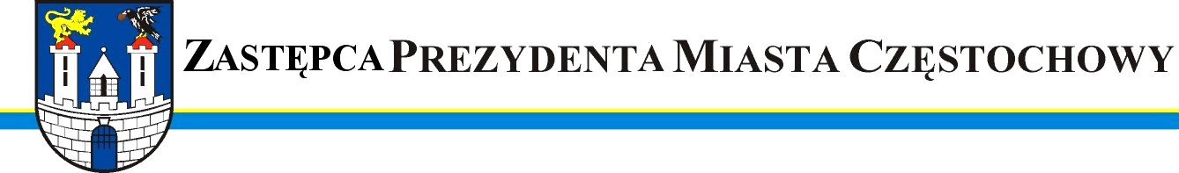

URZĄD MIASTA CZĘSTOCHOWY
42-217 CZĘSTOCHOWA, ul. Śląska 11/13
tel. (+48 34) 368-25-55, (+48 34) 368-25-66
fax (+48 34) 370-71-70
e-mail: info@czestochowa.um.gov.pl
http://www.czestochowa.pl Certyfikat Jakości
PN-EN ISO9001:2001

Częstochowa 12.09.2008r.
SM.I.0058-21/08

Pan
Marcin Maranda
Radny Miasta Częstochowy

W odpowiedzi na Pana interpelację nr Or.IV0057-783/08 z dnia 03-09-2008r. w sprawie działań Straży Miejskiej w Parkach Podjasnogórskich oraz zapytania, ile kosztuje godzina pracy strażnika miejskiego informuję, co następuje.
Płaca zasadnicza strażnika miejskiego wynosi średnio około 16,83 zł. za godzinę. W przeliczeniu na jednego strażnika, z tytułu dodatku stażowego, zmianowego i godzin nadliczbowych wypłaca się ok. 3,57 zł. za godzinę. ZUS pracodawcy z tytułu wynagrodzeń analogicznie wynosi 3,64 zł. Do pracy w służbie jest wykorzystywanych 6 radiowozów, których dzienny i godzinowy koszt zużycia paliwa wynosi odpowiednio 183,13 zł i 1,28 zł. Łączność i komunikacja to koszt rzędu 2,57 zł za godzinę.
Można przyjąć, że wyspecyfikowany przez Pana Radnego koszt godziny pracy strażnika wynosi nie mniej niż 27,89 zł.

Zastępca Prezydenta
Miasta Częstochowy
(-) mgr inż. Zdzisław Ludwin

Otrzymują:

- Adresat,
- Biuro Rady Miasta Częstochowy,
- Wydział Organizacyjny Urzędu Miasta Częstochowy,
- A/a.

